**LAPORAN AKHIR PRAKTIKUM**

**REKAYASA PERANGKAT LUNAK**

Laporan ini disusun untuk memenuhi salah satu tugas akhir mata kuliah praktikum Rekayasa Perangkat Lunak

**Semester 3 Tahun Akademik 2023/2024**



# **Oleh:**

| 227006096 | Muhamad Ridwan Firmansyah |
| --- | --- |
| 227006101 | Qisthi Annisa Haq |
| 227006107 | Azlina Isnaeni Nurul’Ain |

**LABORATORIUM INFORMATIKA**

**PROGRAM STUDI INFORMATIKA**

**FAKULTAS TEKNIK**

**UNIVERSITAS SILIWANGI**

**TASIKMALAYA**

**2023**

**BAB IX**

**STUDI KASUS**

1. **Dasar Teori**

Pemrograman prosedural adalah sebuah paradigma pemrograman, yang penamaannya diambil dari pemrograman imperatif berdasarkan konsep pemanggilan prosedur. Prosedur (sejenis rutin atau subrutin) hanya berisi serangkaian langkah komputasi yang akan dilakukan. Setiap prosedur yang diberikan dapat dipanggil kapan saja selama eksekusi program, termasuk oleh prosedur lain atau prosedur itu sendiri. Bahasa pemrograman prosedural pertama muncul sekitar tahun 1957-1964, termasuk FORTRAN, ALGOL, COBOL, PL/I dan BASIC.

Paradigma ini juga didasari oleh konsep mesin Von Newman (stored program concept) sekelompok tempat penyimpanan (memori), yang dibedakan menjadi memori instruksi dan memori data, masing-masing memori tersebut dapat diberi nama dan nilai, selanjutnya instruksi akan dieksekusi satu persatu secara sekuensial oleh sebuah proses tunggal.

Entity Relationship Diagram atau lebih dikenal dengan ERD adalah notasi grafik dari sebuah model data atau sebuah model jaringan yang menjelaskan tentang data yang disimpan (storage data) dalam sistem secara abstrak. Entity Relationship Diagram tidak menyatakan bagaimana memanfaatkan data, membuat data. Mengubah dan menghapus data. ERD digunakan untuk pemodelan basis data secara relasional.

Data Flow Diagram (DFD) adalah suatu diagram yang menggunakan notasi-notasi untuk menggambarkan arus dari data sistem. DFD juga merupakan penggambaran sistem yang berorientasi pada alur dara (terstruktur) dengan konsep dekomposisi dapat digunakan untuk penggambaran Analisa maupun rancangan sistem yang mudah dikomunikasikan oleh profesional sistem kepada pemakai maupun pembuat program.

1. **Studi Kasus**

Menurut WHO dalam [1] stunting adalah kegagalan tumbuh kembang pada anak yang disebabkan oleh gizi buruk, infeksi yang berkepanjangan, dan stimulasi psikososial yang kurang. Ciri utama stunting adalah tinggi dan berat badan yang kurang daripada anak seusianya. Stunting yang dibiarkan (tidak ditangani) akan menyebabkan masalah yang lebih serius pada anak, baik secara fisik maupun kognitif.

Per tahun 2022, terdapat 148,1 juta anak di bawah 5 tahun yang mengalami stunting dari seluruh dunia [2]. Berdasarkan hasil survey 2022 yang diterbitkan Kemenkes RI pada 25 Januari 2023, ada 21,6% anak yang mengalami stunting dari seluruh Indonesia dan ditargetkan turun menjadi 14% pada 2024 mendatang. Masalah stunting menjadi masalah yang diutamakan, baik di Indonesia maupun dunia. United Nation (UN) sebagai organisasi dunia telah membuat 17 program pembangunan berkelanjutan yang disebut dengan SDGs (Sustainable Development Goals) sebagai upaya untuk menjaga stabilitas seluruh dunia dalam berbagai aspek. Salah satu programnya adalah *good health and well-being* (kesehatan yang baik dan kesejahteraan), termasuk di dalamnya pencegahan dan pemberantasan stunting. Pemerintah Indonesia juga berupaya untuk mencegah dan memberantas stunting dengan mengalokasikan dana sebesar Rp 30 T dari APBN tahun 2023.

Untuk menangani stunting, perlu aksi pencegahan dan penanganan. Salah satu aksi pencegahan adalah pemantauan pertumbuhan anak secara terjadwal. Ini dilakukan agar stunting dapat terdeteksi sejak dini, sehingga anak yang mengalami stunting bisa ditangani dengan cepat dan tepat. berdasarkan permasalahan tersebut, maka kami akan membuat aplikasi mobile berbasis android yang bernama “TUKANG ANAK” yang merupakan akronim dari Tumbuh Kembang Anak. Aplikasi ini berisi fitur kalkulator antropometri dan individual asesmen.

1. **Hasil dan Pembahasan**
   1. **Entity Relationship Diagram (ERD)**

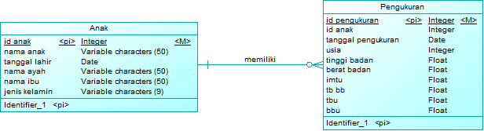

ERD ini merupakan ERD dari aplikasi Tukang Anak yang memiliki 2 entitas yaitu Anak dan Pengukuran dengan relasi satu anak dapat memiliki nol atau banyak data pengukuran.

Entitas anak memiliki atribut id anak sebagai primary key dengan tipe data integer, nama anak dengan tipe data varchar sebanyak 50, tanggal lahir dengan tipe data date, nama ayah dengan tipe data varchar sebanyak 50, nama ibu dengan tipe data varchar sebanyak 50, dan jenis kelamin dengan tipe data varchar sebanyak 9.

Sedangkan entitas pengukuran memiliki atribut id pengukuran sebagai primary key dengan tipe data integer, id anak dengan tipe data integer, tanggal pengukuran dengan tipe data date, usia dengan tipe data integer. Kemudian atribut tinggi badan, berat badan, imtu, tb bb, tbu dan bbu dengan tipe data float.

* 1. **Data Flow Diagram (DFD) Level 0**

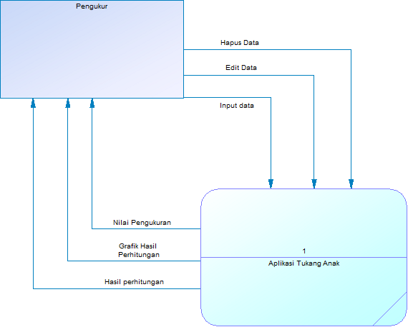

DFD ini merupakan DFD level 0 dari aplikasi Tukang Anak yang memiliki 1 eksternal entity yaitu Pengukur. Dari Aplikasi Tukang Anak terhadap Pengukur mempunyai 3 data flow yaitu Nilai Pengukuran, Grafik Hasil Perhitungan, dan Hasil Perhitungan karena pengukur dapat melihat data tersebut. Sedangkan dari Pengukur ke Aplikasi Tukang Anak memiliki 3 data flow Input Data, Edit Data, dan Hapus data karena pengukur dapat melakukan hal-hal tersebut.

* 1. **DFD Level 1**

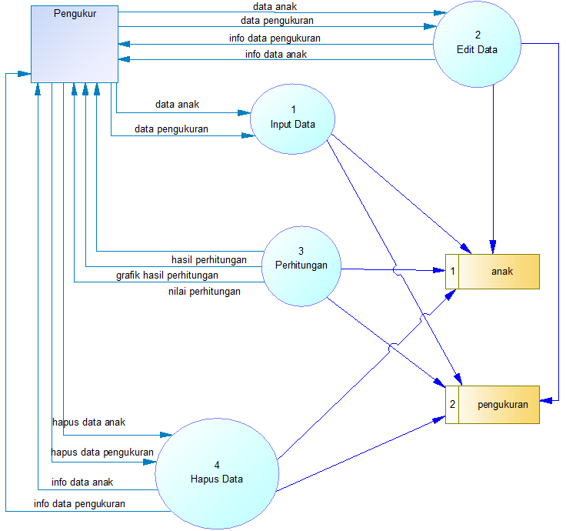

DFD ini merupakan DFD Level 1 dari aplikasi tukang anak. DFD ini memiliki 1 external entity yaitu petugas, 4 process (input data, edit data, pengukuran dan hapus data) dan 2 data store (anak dan pengukuran).

Dari petugas ke proses akan melakukan input data pengukuran dan anak ke proses input data. Kemudian proses input data akan menyimpan data tersebut ke data store anak dan pengukuran. Petugas juga dapat melakukan edit data, proses edit data akan mengambil data dari data store anak dan pengukuran kemudian akan menyampaikan informasi data anak dan pengukuran kepada petugas. Lalu petugas akan menginputkan data apa saja yang akan di edit, kemudian data akan disimpan pada data store anak dan pengukuran.

Sedangkan ketika petugas akan melakukan perhitungan, proses perhitungan akan mengambil data anak dan data pengukuran dari data store dan kemudian dilakukan proses perhitungan. Kemudian akan menampilkan hasil perhitungan, grafik hasil perhitungan, dan nilai perhitungan kepada petugas. Dan petugas juga dapat melakukan hapus data anak atau data pengukuran. Proses hapus data akan mengambil data dari data store kemudian menampilkan informasi data anak atau data pengukuran yang akan dihapus kepada petugas.

**DAFTAR PUSTAKA**

[1] Ruswati et al. (2021, Dec). Risiko Penyebab Kejadian Stunting pada Anak. Pengmaskesmas.[online]. 1(2), pp 34. Available:<https://journal.fkm.ui.ac.id/pengmas/article/viewFile/5747/1323>

[2] World Health Organization, 2023. *Stunting prevalence among children under 5 years of age (%)*. [online] available at: [Stunting prevalence among children under 5 years of age (%) (model-based estimates) (who.int)](https://www.who.int/data/gho/data/indicators/indicator-details/GHO/gho-jme-stunting-prevalence) accessed : 26 November 2023